СП «детский сад «Аленький цветочек»» ГБОУ СОШ №2 с. Приволжье

Всероссийский фестиваль детского и молодежного научно-технического творчества
«КОСМОФЕСТ»

Номинация «Космодром»

Детский технический проект:
«Космодром нашей мечты»

Выполнили:
воспитанники старшей группы
Федотов Алексей,
Морозов Антон.
Воспитатель:
Алексеева Галина Викторовна.

с. Приволжье, 2026год
Паспорт проекта
Идея и общее содержание проекта
Что такое космос? Космос – это звезды, планеты, кометы, астероиды и еще множество других чудес, которые человек не изучил.
Изучение космоса – это одно из наших увлечений, и мы всегда стараемся следить за тем, что происходит в мире космонавтики. Мы знаем, что на территории нашего государства есть военные космодромы «Плесецк» и «Капустин Яр». (Приложение 1)
28 апреля 2016 г. состоялся первый успешный запуск ракеты «Союз-2.1а» с первого гражданского российского космодрома «Восточный».
(Приложение 2)
Мы думали, что до этого времени все запуски мирных российских ракет производились с космодрома «Байконур», который находится на территории Казахстана. Нам захотелось узнать, как устроен космодром, познакомиться с основными его частями и их функциональным назначением. Мы захотели построить свой космодром из конструктора.
Цель проекта: выяснить и разобраться, что нужно сделать, для того, чтобы ракета была запущена в космическое пространство.
Задачи проекта:
- узнать, как устроен космодром;
- выяснить, как готовится и осуществляется запуск ракеты;
- на основе полученных знаний сделать макет стартовой площадки космодрома;
- научиться искать нужную информацию в различных источниках.
Описание процесса подготовки проекта
Космодром - территория, на которой размещается комплекс сооружений, предназначенный для запуска космических аппаратов в космос.
Мы выяснили, что прежде чем отправиться на орбиту, ракета должна проделать долгий путь по стране. Ведь ее создают за тысячи километров от космодрома в городе Самара, на конструкторском бюро «ПРОГРЕСС» (Приложение 3)
На территории космодрома находится: большая стартовая площадка, тренировочный центр для космонавтов, центр управления полетов, летательные аппараты, космонавт и т. д. Выяснив, что находится на космодроме, мы приступили к изготовлению конструкций.
Мы выбрали конструктор Лего. По готовым схемам выполнили модель космодрома.
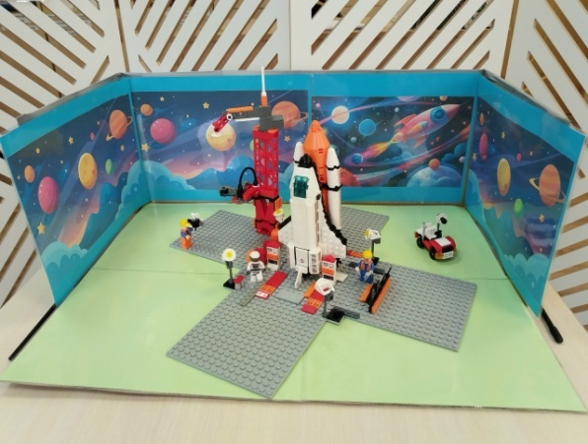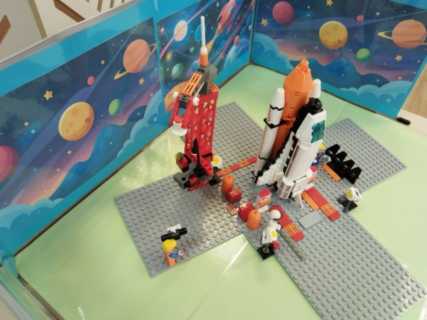
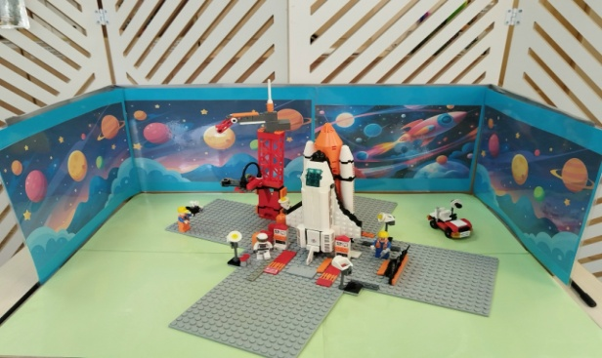
Технологическая часть
По схемам мы приступили к постройке модулей. Сначала мы решили сделать площадку, на которой разместили модели ракеты и других модулей.
Стартовую площадку изготовил из пластин конструктора серого цвета. В центре площадки будет установлена ракета с пусковой установкой, космолёт с вертикальным стартом, планетоход и антенны.
Ракета – это космический летательный аппарат. Он двигается в пространстве за счет действия реактивной тяги. Ракета состоит из нескольких частей: головная часть, приборный отсек, бак с топливом, насосы, сопло. Но ракета очень большая. Как же её перевезти на такое расстояние? Оказывается, ее перевозит поезд, но не целиком, а в разобранном виде, блоки ракеты размещают в специальные вагоны. При сборке все компоненты ракетно-космической системы подвергаются тщательной проверке — сначала по отдельности, а потом в собранном виде. (Приложение 4)
Пусковое устройство для ракеты (ее еще называют «стартовым столом»). Здесь транспортно-подъемный агрегат выводит ее в вертикальное положение. (Приложение 5). Это занимает целых 5 часов. На пусковой установке ракета проходит еще одну проверку. На этот раз прогоняются все стартовые процедуры, не происходит лишь запуск двигателей.
Космолёт – это крылатый летательный аппарат с двигателями. Он имеет самолетную схему, может выходить на орбиту с вертикального или горизонтального старта. У моего макета предполагается вертикальный старт. А посадку совершает горизонтальную.
Планетоход – это космический аппарат, который предназначен для передвижения по поверхности другой планеты или небесного тела.
Антенны - конструкции для слежения полетов космических кораблей в космосе.
Описание конструкций:
На космодромах всей планеты на разных языках звучат торжественные слова «Ключ на старт!». Эта команда к запуску ракеты в дань традиции на панели управления современных космодромов осталась, но сейчас вся подготовка пуска осуществляется автоматически. А за работой автоматики следит целая команда специалистов. И вот заправленная, полностью подготовленная ракета готова к пуску.
Заключение
Работая над проектом, мы узнали, как много всего необходимо сделать, для того, чтобы ракета была запущена в космическое пространство. Изучая историю и этапы строительства космодрома, мы поняли, на сколько, это сложное и интересное дело – космонавтика. Какие замечательные инженеры и строители создавали это чудо современной науки. А ведь это наши отечественные специалисты.
На основе полученных знаний, мы сделали макет стартовой площадки, с которой и был осуществлен запуск ракеты.
Наша родина – это великая космическая держава! И поэтому, у неё должен быть собственный гражданский космодром. Молодой, современный и развивающийся!
Перспектива проекта
Использование продукта проекта в игровой деятельности.
Список литературы
- Ананьева Е. (редакция). «Космонавтика. Энциклопедия для детей», Москва, Астрель, 2004 год.
- Документальный фильм «Космодром Восточный. Поехали!», Первый канал.
- Захаров А. «Космодромы - «ключ на старт»», журнал «Вокруг Света», 2006 год, номер 11.
- Коллектив авторов. «Большая энциклопедия школьника»/ Москва, Махаон, 2014 год.
- https://ru.wikipedia.org

